《共建美好社群，把生活过好》
（With Friends Club · Work Hard, Live Right）
目录
一、 序言 1
➢ 定位 1
➢ 关键字 2
➢ 目标： 2
➢ 实施阶段： 2
二、 视频·HCC时尚计划 3
➢ 核心表达 3
➢ 分镜脚本 3
➢ 视频解析 4
三、 视频·3650专业计划 5
➢ 核心表达 5
➢ 分镜脚本 5
➢ 视频解析 8
四、 视频·11+1有趣 9
➢ 核心表达 9
➢ 分镜脚本 9
➢ 视频解析 11
五、 视频·104温暖 12
➢ 核心表达 12
➢ 分镜脚本 12
➢ 视频解析 13

序言

定位
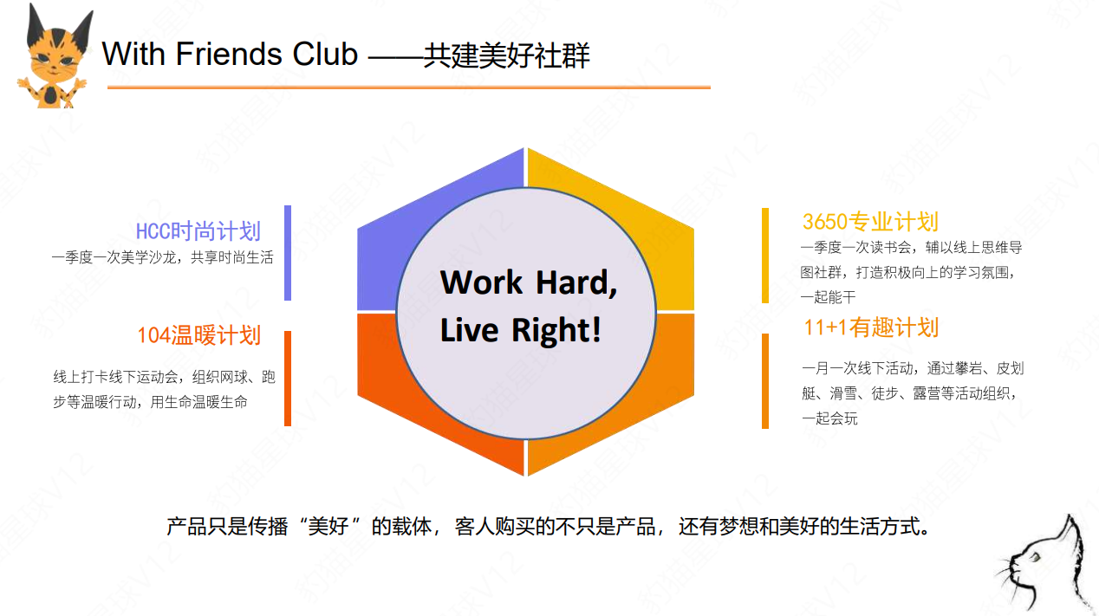

关键字
关键词：时尚 / 专业 / 有趣 / 温暖
角色：品牌卡通豹猫 IP
形式：卡通短视频（AI 可实现）
定位：社群价值 + 品牌精神传递

目标：
先从品牌关键词出发，设计每一条视频的情绪钩子、传播逻辑和品牌表达，再用 AI 作为高效制作工具去落地，保证内容既有创意，也有品牌长期价值。

实施阶段：
阶段一：先用卡通版本
- 统一风格、可控、可延展、风险低
- 避免人物肖像权
阶段二：真人版本升级
- 当社群真实故事、人物成熟后再引入
- 利用AI换上实际的衣服

视频·HCC时尚计划

核心表达
一季度一次美学沙龙，共享时尚生活

分镜脚本
0–3s｜钩子镜头（强视觉）
镜头：
豹猫走进画面，快速切换三套不同穿搭（运动 / 生活 / 社交/徒步/网球/跑步/等）
字幕 / 旁白：
「时尚，不只是穿什么。」
4–10s｜生活方式呈现
镜头：
- 豹猫与朋友在咖啡馆聊天
- 其他场景切换（不局限于工作、网球场、徒步、跑步等户外场景，挑选1～3个）
- 傍晚城市街头散步
- 每个画面都干净、克制、有设计感
11–20s｜情绪放大
镜头：
慢动作定格 + 微笑特写
字幕：
「而是，和谁一起，怎么生活。」
11–18s｜关系感加强（略微前移）
镜头：
豹猫回头看朋友，朋友自然跟上
不是摆拍，是“被记录”
字幕：
「而是，和谁一起。」
⚠️ 注意：这里只放半句
19–26s｜情绪留白（新增画面）
镜头（新增）：
一行人并肩走远
城市灯光逐渐亮起
镜头稍微拉远
没有人直视镜头
字幕（淡入，小字）：
「怎么生活。」
27–30s｜收尾金句
镜头：
LOGO / Club 名称出现在画面一角
不是“切黑底”，而是生活画面继续
字幕：
「With Friends Club｜HCC时尚计划。」

视频解析
钩子设计：
快切穿搭吸引注意力，但立刻转向“生活”，避免变成服装广告。
情绪价值：
观众会产生一种感受：
「这不是展示给我看的时尚，是我想参与的生活。」
品牌价值：
把“时尚”从“外表”升级为“社群文化”，符合 Club 定位。
把 Club 放在“生活正在发生”的状态中，而不是结论位置。
AI 可行性：
穿搭变化、场景切换都适合 AI 图生视频或关键帧生成。

视频·3650专业计划

核心表达
一季度一次读书会，辅以线上思维导图社群，打造积极向上的学习氛围，一起能干；
关键词锚点：
专业不是“展示”，而是“长期投入”。

分镜脚本
0–3s｜钩子镜头（反差）
镜头：
清晨微光
手机闹钟显示「06:30」
豹猫坐下，打开书
屏幕小字：
「10分钟」
4–9s｜学习启动
画面（快切）：
翻开书页
放下手机（正面朝下）
打开平板里的思维导图
字幕（轻量）：
「专业，往往开始得很安静。」
10–13s｜短时间的专注
镜头：
阅读时的眼神
笔尖落在关键词上
屏幕角落时间轻微变化（06:32 → 06:38）
13–18s｜同一行为 · 不同时间
镜头：
同一动作的不同时间切片。
- 同一书页，标注逐渐增加
- 同一笔记页，结构逐渐清晰
- 同一思维导图，不断被补充
子画面补充
🎬 13–14.6s｜同一行为 · 不同时间（阅读行为层）
画面表现（极短切片，每个 0.5s 左右）：
第一次：
同一书页，无标注，纸面干净，手指轻轻按住页角
第二次：
同一页，出现 1–2 条细竖线，或圈出 1 个关键词
第三次：
同一页，多一个小符号 / 页角轻折 / 小便利贴
📌 重点：
不涂满
不写长字
让变化“刚刚好”
🎬 14.6–16.2s｜同一物件 · 不断累积（认知层面）
画面表现：
特写：同一页笔记
通过跳切表现时间变化：
初版：2–3 个零散词语，留白很多，干净、内容少
中段：多一条箭头，词语被简单分组
后段：重点框出、结构清晰，但仍然不满页
👉 不需要动画翻页
👉 只需要“同一页，不断被补充”
🎬 16.2–18s｜同一思维 · 被打磨（思考层面）
画面表现：
同一张思维导图
三个状态闪切：
初稿：主干简单，一个中心点 + 2–3 个分支
中稿：分支增加，分支增加，出现二级节点
定稿：层级清晰、逻辑闭环，但节点数量仍然克制
⚠️ 注意：
不追求“复杂”
追求“清楚”
字幕：
「真正的专业，是每天 10 分钟，把小事做到更好。」
19–24s｜承接段
画面：
夜晚，豹猫把当天读过的内容同步到线上思维导图
屏幕上显示其他成员的小头像逐个亮起
有人补充一个分支节点
无字幕

25–28s｜收尾（弱金句 + 品牌锚点
镜头：
线下读书会一角
几个人低声讨论，同一页书
LOGO / Club 名称自然浮现
最终字幕（缩短版）：
「With Friends Club｜3650专业计划。」
28–30s｜留白结束
画面：
合上书的声音
灯光慢慢暗下
无字幕

视频解析
钩子设计：
从“情绪刺激钩子”升级为“时间机制钩子”。
用「清晨 6:30 + 10 分钟」的生活切片，对抗短视频的喧闹与浮躁。
更容易吸引长期学习者、自律人群、成长型用户，而非泛娱乐流量。
情绪价值：
不是“被鼓励一把”，而是“这件事我做得到”。
通过可完成的时间单位（每天 10 分钟），让观众产生安全感与可执行感，建立对“长期投入”的正向预期。
品牌价值：
明确传达：
专业不是表演给别人看，而是对时间、节奏与积累的尊重。
将 Club 从“活动组织者”，升级为陪伴式成长机制提供者。
强调：个人习惯 × 社群协同 = 长期能力增长。
AI 可行性：
全是 AI 稳定可控表达区间：
室内学习与阅读场景
近景 / 中景的细节动作
时间变化与内容累积的可视化
线上导图 + 线下读书会的轻社群关系
无需复杂表演与高难度物理模拟，
人物一致性与画面完成度高，
适合批量化、长期内容生产。

视频·11+1有趣

核心表达
一月一次线下活动，通过攀岩、皮划艇、滑雪、徒步、露营等活动组织，一起会玩

分镜脚本
0–3s｜钩子镜头（选择感）
镜头：
快速切换 3–4 个场景“入口画面”
- 攀岩馆门口
- 清晨湖面皮划艇
- 雪地脚步
- 山间小径背影
节奏快但不吵，画面干净
字幕：
「周末，有很多种过法。」
4–10s｜动作参与（身体有趣）
镜头：
快速切换，与上一个镜头呼应
- 豹猫系好安全绳，抬头看岩壁
- 划桨入水的瞬间
- 徒步时踩过落叶
镜头偏中近景，强调身体动作
字幕：
「但有些选择，会让人更清醒。」
11–18s｜群体同频（真正的有趣）
镜头：
快速切换，与上一个镜头呼应
- 几个人同时抬头看风景
- 露营时围坐
- 攀岩下方互相示意
没有夸张表情，是真实的松弛
字幕：
「有趣，不是热闹，是同频。」
19–25s｜记忆点（情绪留存）
镜头：
与上一个镜头呼应
- 落日
- 收拾装备
- 合影但不是正面摆拍，而是自然瞬间
画面放慢 0.8x
字幕：
「一些体验，会被记很久。」
26–30s｜收尾
镜头：
豹猫与朋友并肩走远
字幕 / LOGO：
「With Friends Club｜11+1有趣」

视频解析
钩子设计：
从“笑点钩子”升级为“价值选择钩子”
更容易吸引 目标人群，而非泛流量
情绪价值：
不是“开心一下”
而是“我想过这样的周末”
品牌价值：
明确传达：
我们玩得好，是因为我们选得对
AI 可行性：
全是：
- 场景切换
- 中远景动作
- 群体关系

视频·104温暖

核心表达
线上打卡线下运动会，组织网球、跑步等温暖行动，用生命温暖生命

分镜脚本
0–3s｜钩子镜头（状态钩子）
镜头：
夜色中，豹猫在网球场边慢慢拉伸
手机亮起，屏幕上是「今日打卡 · 未完成」
字幕（小字，非情绪煽动））：
「有时候，状态会慢一点。」
4–9s｜线上 → 线下的转折
镜头：
手机弹出社群提醒
「今晚慢跑 · 已有 3 人在线」
豹猫抬头，看向跑道方向
灯光不是突然变暖，而是一点点亮起来
字幕（无）：
📌 把“线上打卡”可视化，这是关键升级点
10–17s｜温暖的“行动表达”
镜头（节奏平稳）：
切换镜头
- 两三只豹猫并肩慢跑
- 有人递水
- 有人调慢配速
- 网球轻轻对打，不追求得分一起慢跑、聊天、节奏放缓
字幕（主价值句）：
「温暖，不是催促，是有人陪你一起走。」
📌 温暖来自节奏对齐，而不是安慰
18–25s｜情绪累积（自然，不煽情）
镜头：
夜跑结束，大家坐在场边
有人在手机上点亮「已完成打卡」
豹猫轻轻笑了一下
📌 完成感 = 温暖的结果，而不是口号
26–30s｜收尾（品牌式收束）
镜头：
远景：夜色下的跑道和球场
灯光稳定、柔和
字幕：
「With Friends Club｜104温暖」
LOGO / Club 名称淡入

视频解析
钩子设计：
用「状态慢 / 未完成打卡」这种现代社群真实状态
👉 更像真实生活，而非剧情表演。
情绪价值：
不塑造“被拯救者”
而是：
一起行动 → 状态自然被拉起
这是一种成年人社群非常认同的温暖方式。
品牌价值：
Club 不做“情绪收容所”
而是一个：
有结构（线上打卡）
有行动（线下运动）
有陪伴（节奏对齐）
👉 这会让品牌显得可靠、长期、值得加入。
AI 可行性：
夜景 + 慢跑 + 网球
手机界面只需模糊表达，不用真实 UI
灯光变化、节奏变化是 AI 的强项
👉 低风险、高完成度的一条品牌视频

